Klasa VI
Obliczenia w arkuszu kalkulacyjnym

projektowanie formuł.
Najprostszymi formułami są działania arytmetyczne. Do ich skonstruowania możesz wykorzystać operatory arytmetyczne:
- = (równa się) – rozpoczyna wszystkie działania, formuły,

  - (plus) – dodawanie (suma),
- - (minus) – odejmowanie (różnica),
- (gwiazdka) – mnożenie (iloczyn),
- / (ukośnik w prawo) – dzielenie (iloraz)
- ^ (znak daszka) – potęgowanie,
- ( ) (nawiasy zwykłe).
Projektując formuły pamiętaj, aby do ich budowania wykorzystywać adresy komórek, w których znajdują się określone liczby, nie zaś bezpośrednio te liczby. Na przykład formuła: „=A1+B1” sumuje wartości, wstawione do komórek A1 i B1.
Do budowania formuł, oprócz operatorów arytmetycznych, możesz wykorzystać dostępne funkcje. Programy do budowania arkuszy kalkulacyjnych mają ich znaczną ilość. Są one podzielone na różne kategorie, np. matematyczne, statystyczne, logiczne, tekstowe. Na początku poznaj najbardziej popularne. Należą do nich:
- SUMA – oblicza sumę wielu zaznaczonych komórek lub bloków komórek, szczególnie funkcja ta jest przydatna, gdy liczba komórek jest duża.
- ŚREDNIA – oblicza średnią liczb z wielu zaznaczonych komórek, np.: oblicza średnią ocen.
- MAX – znajduje największą wartość z zaznaczonego obszaru komórek.
- MIN – znajduje najmniejszą wartość z zaznaczonego obszaru komórek.

Ćwiczenie 1
Za pomocą arkusza kalkulacyjnego oblicz koszt jednodniowej wycieczki do wybranego miejsca w twoim rejonie. W tym celu zbuduj w arkuszu kalkulacyjnym tabelę, która może być wzorowana na przedstawionej poniżej..
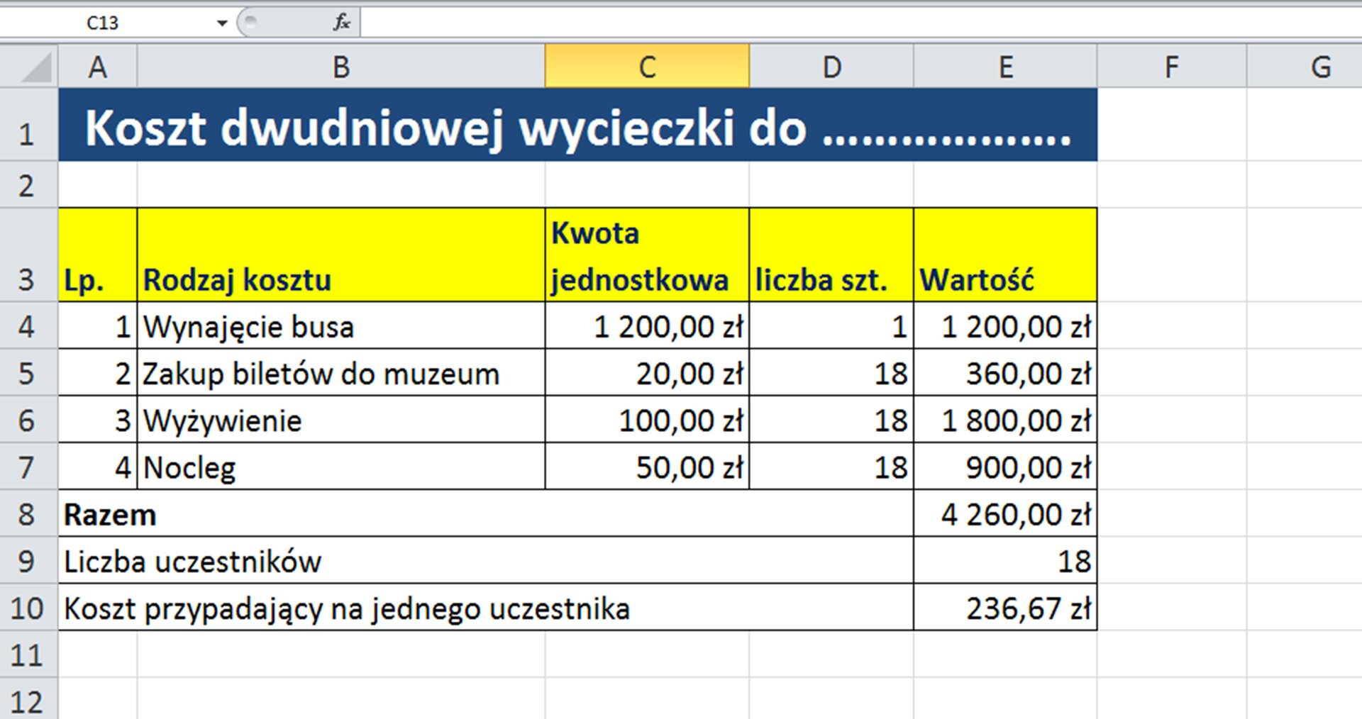
Zastosuj formuły do obliczeń.
Zapisz plik i wyślij na adres geografia.informatyka@interia.pl ( Nie zapomnij podpisać listu!)

